ООО «Техносоюз»

ES2903 Переносной бустер для накачки колес

Инструкция по эксплуатации

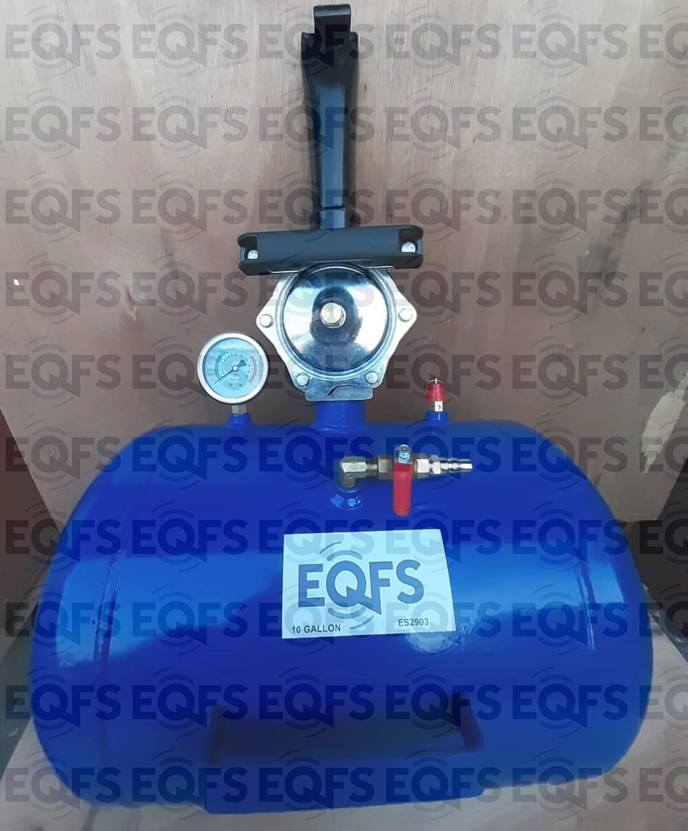

Содержание
Назначение изделия 2
Основные технические характеристики 2
Порядок работы . . . . . . . . . . . . . . . . . . . . . . . . . . . . 3

Бустер «взрывной» накачки шин – незаменимое устройство при шиномонтажных работах с жесткой низкопрофильной, а также слежавшейся из-за длительного неправильного хранения резины.

Наполнение резервуара через быстросъем до допустимого давления не более 8 атмосфер. Имеет предохранительный клапан, ограничивающий давление. Бустер используется с шиномонтажными станками для
легковых и грузовых автомобилей, не оснащенными системой взрывной подкачки бескамерных шин, и шиномонтажным стендом для грузовых автомобилей.

Объем ресивера, л. | 45,4
Рабочее давление, мПа | 0,6-0,8
Максимальное давление, мПа | 1,0

Порядок работы

- Безопасное рабочее давление ресивера 6-8 атм.

ВАЖНО! Не перегружать давлением! Клапан сброса давления установлен на 8 бар (120 PSI). Не перенастраивать клапан сброса давления! Работать только в перчатках и защитных очках.

- Если ресивер не используется на протяжении длительного времени – освободите его от воздуха!

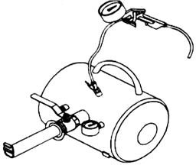

- Рисунок 1 – Используя компрессор – заполните ёмкость ресивера, до момента открытия клапана сброса давления.

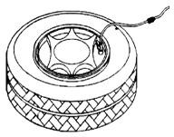
- Рисунок 2 – Подайте воздух в колесо тем же методом.
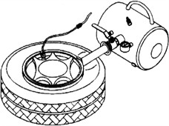

Рисунок 2 – Установите сопло ресивера между бортом диска и резиной. Нажмите на главный клапан ресивера и дайте воздуху выйти. Накачайте колесо до необходимого давления.

Завод изготовитель вправе вносить изменения в конструкцию без предварительного уведомления.

